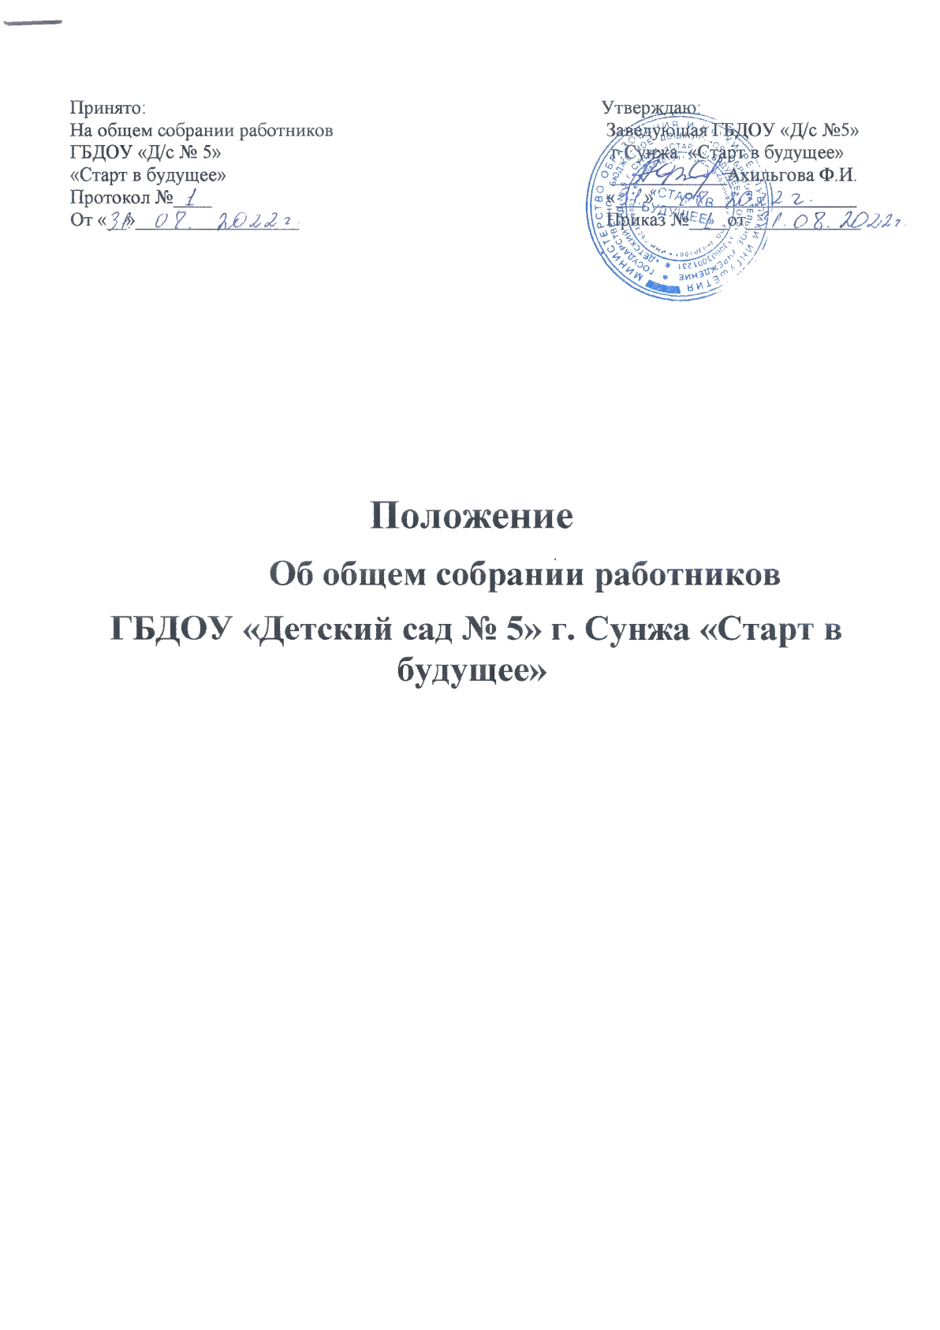

1. Общие положения
1.1. Настоящее положение разработано для Государственного бюджетного
дошкольного образовательного учреждения детский сад «Старт в будущее» г. Сунжа (далее - Учреждение) в соответствии с Федеральным законом Российской Федерации от 29.12.2012 № 273-ФЗ "Об образовании в Российской Федерации", Уставом Учреждения. 1.2. Общее собрание работников Учреждения осуществляет общее
руководство Учреждением.
1.3. Общее собрание представляет полномочия трудового коллектива.
1.4. Общее собрание возглавляется председателем Общего собрания.
1.5. Решения Общего собрания Учреждения, принятые в пределах его
полномочий и в соответствии с законодательством, обязательны для исполнения администрацией, всеми членами коллектива.
1.6. Изменения и дополнения в настоящее положение вносятся Общим
собранием и принимаются на его заседании.
1.7. Срок действия данного Положения не ограничен. Положение действует до принятия нового, после чего старое автоматически теряет силу и
хранению не подлежит.

2. Основные задачи Общего собрания
2.1. Общее собрание содействует осуществлению управленческих начал, развитию инициативы трудового коллектива. 2.2. Общее собрание реализует право на самостоятельность Учреждения в решении вопросов, способствующих оптимальной организации образовательного процесса и финансово-хозяйственной деятельности. 2.3. Общее собрание содействует расширению коллегиальных, демократических форм управления и воплощения в жизнь государственно- общественных принципов.
3. Функции Общего собрания
Общее собрание:
3.1. избирает представительный орган работников для взаимодействия работодателем связанным с трудовыми отношениями;
3.2. избирает представителей работников для участия в комиссии по трудовым спорам (КТС);
3.3. обсуждает и рекомендует к утверждению проект коллективного
договора, правила внутреннего трудового распорядка, графики работы,
графики отпусков работников учреждения, положения о порядке и условиях предоставления педагогическим работникам длительного отпуска сроком до одного года.
3.4. планирует программу развития Учреждения;
2

3.5. обсуждает проект годового плана работы Учреждения;
3.6. разрабатывает и принимает Устав учреждения, изменения и дополнения
к нему в части не урегулированной законодательством, другие локальные акты;
3.7. обсуждает вопросы состояния трудовой дисциплины в Учреждении и мероприятия по ее укреплению, рассматривает факты нарушения трудовой
дисциплины работниками Учреждения;
3.8. рассматривает вопросы охраны и безопасности условий труда
работников, охраны жизни и здоровья воспитанников Учреждения;
3.9. определяет направление экономической деятельности учреждения,
вносит предложения Учредителю по улучшению финансово-хозяйственной деятельности Учреждения;
3.10. определяет размер доплат, надбавок, премий и других выплат
стимулирующего характера в пределах имеющихся в Учреждении средств из фонда оплаты труда;
3.11. определяет порядок и условия предоставления социальных гарантий и льгот в пределах компетенции Учреждения;
3.12. вносит предложения в договор о взаимоотношениях между
Учредителем и Учреждением;
3.13. заслушивает отчеты заведующего Учреждением о расходовании
бюджетных и внебюджетных средств;
3.14. заслушивает отчеты о работе заведующего, заместителя заведующего
по АХР, заместителя заведующего по вопросам ОЖЗД и ОП, заместителя заведующего по УВР, председателя совета трудового коллектива и других
работников, вносит на рассмотрение администрации предложения по
совершенствованию ее работы;
3.15. знакомится с итоговыми документами по проверке государственными и муниципальными органами деятельности Учреждения и заслушивает
администрацию о выполнении мероприятий по устранению недостатков в
работе;
3.16. при необходимости рассматривает и обсуждает вопросы работы с родителями (законными представителями) воспитанников, решения
Родительского комитета и Родительского собрания Учреждения;
3.17. в рамках действующего законодательства принимает необходимые
меры, ограждающие педагогических и других работников, администрацию от необоснованного вмешательства в их профессиональную деятельность, ограничения самостоятельности Учреждения, его самоуправляемости. Выходит с предложениями по этим вопросам в общественные организации, государственные и муниципальные органы управления образованием, органы прокуратуры, общественные объединения.
4. Права общего собрания
Общее собрание имеет право:
4.1. участвовать в управлении Учреждением;
3

4.2. выходить с предложениями и заявлениями на Учредителя, в органы
муниципальной и государственной власти, в общественные организации. Каждый член Общего собрания имеет право:
4.3. потребовать обсуждения Общим собранием любого вопроса,
касающегося деятельности Учреждения, если его предложение поддержит не менее одной трети членов собрания;
4.4. при несогласии с решением Общего собрания высказать свое
мотивированное мнение, которое должно быть занесено в протокол.
5. Организация управления Общим собранием
5.1.В состав общего собрания входят все работники Учреждения.
5.2.На заседание Общего собрания могут быть приглашены представители Учредителя, общественных организаций, органов муниципального и
государственного управления, родители (законные представители)
воспитанников.
Лица, приглашенные на собрание, пользуются правом совещательного
голоса, могут вносить предложения и заявления, участвовать в обсуждении вопросов, находящихся в их компетентности.
5.3. Для ведения Общего собрания из его состава открытым голосованием избирается председатель и секретарь сроком на один календарный год,
которые выбирают свои обязанности на общественных началах.
5.4. Председатель Общего собрания:
- организует деятельность Общего собрания;
- информирует членов трудового коллектива о предстоящем заседании не менее чем за 30 дней до его проведения;
- организует подготовку и проведение заседания;
- определяет повестку дня;
- контролирует выполнение решений;
- отчитывается по мере необходимости о деятельности общего собрания перед Учредителем.
5.5. Общее собрание собирается не реже 2-х раз в год.
5.6. Общее собрание считается правомочным, если на нем присутствует не менее 2/3 членов трудового коллектива Учреждения.
5.7. Решение Общего собрания принимается открытым голосованием.
5.8. Решение Общего собрания считается принятым, если за него
проголосовало более половины присутствующих.
5.9. Решение Общего собрания обязательно к исполнению для всех членов
трудового коллектива Учреждения.
6. Взаимосвязь с другими органами самоуправления
6.1. Общее собрание организует взаимодействие с другими органами
самоуправления Учреждения - Советом педагогов, Родительским комитетом:
- через участие представителей трудового коллектива в заседаниях Совета
4

педагогов, Родительского комитета Учреждения;
- представление на ознакомление Совету педагогов и Родительскому
комитету Учреждения материалов, готовящихся к обсуждению и принятию заседаний Общего собрания;
- внесение предложений и дополнений по вопросам, рассматриваемым на заседаниях Совета педагогов и Родительского комитета Учреждения.
7. Ответственность общего собрания
Общее собрание несет ответственность:
7.1. за выполнение, выполнение в неполном объеме или невыполнение
закрепленных за ним задач и функций;
7.2. соответствие принимаемых решений законодательству РФ, нормативно- правовым актам.
8. Делопроизводство Общего собрания
8.1.Заседания Общего собрания оформляются протоколом.
8.2.В книге протоколов фиксируется:
- дата проведения;
- количественное присутствие (отсутствие) членов трудового коллектива;
- приглашенные (Ф.И.О. должность);
- повестка дня;
- ход обсуждения вопросов;
- предложения, рекомендации и замечания членов трудового коллектива и приглашенных лиц;
- решение.
8.3.Протоколы подписываются председателем и секретарем Общего
собрания.
8.4.Нумерация протоколов ведется от начала календарного года.
8.5. Книга протоколов Общего собрания нумеруется постранично,
прошнуровывается, скрепляется подписью заведующего и печатью
Учреждения.
8.6.Книга протоколов Общего собрания хранится в делах Учреждения (50 лет) и передается по акту (при смене руководителя, передаче в архив).

5

